Abteilung
oder Autor etc.

Bedienungsanleitung
Nadeleinfädler für Nähmaschine
Sew Mate

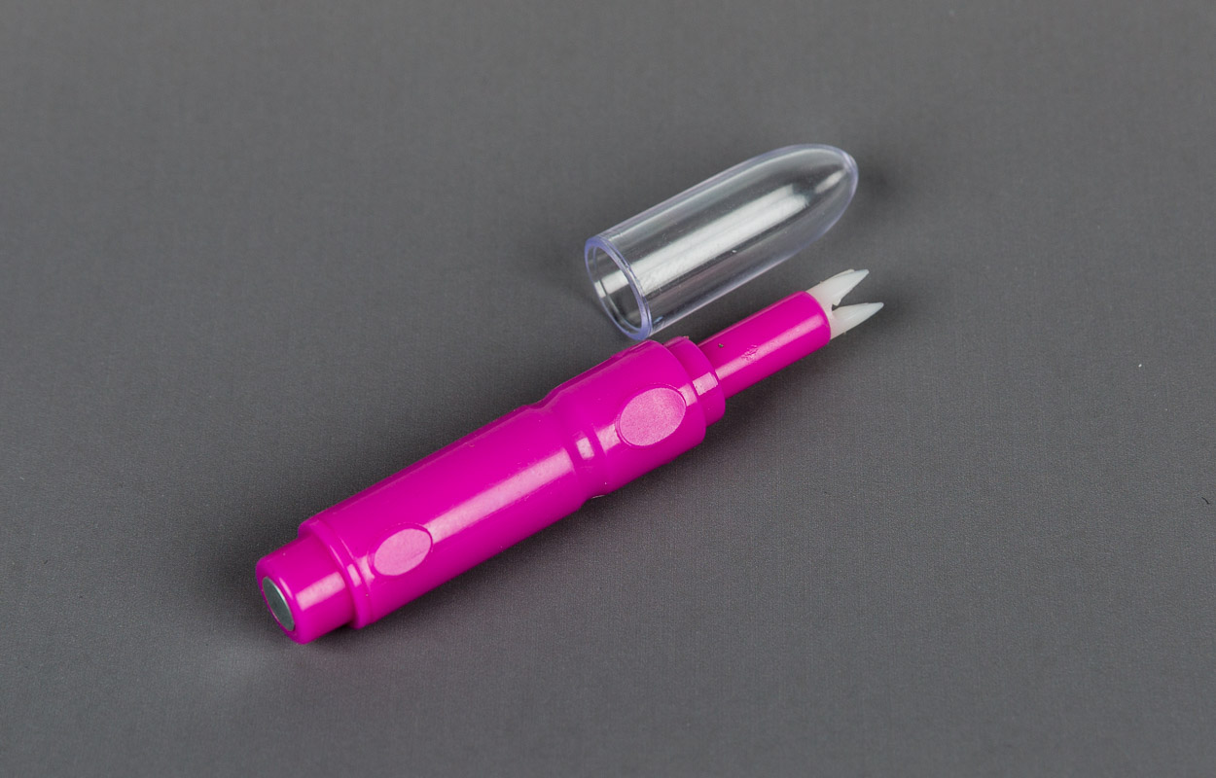

SZBLIND Art. Nr. 09.199
Stand: 05.10.2023

Der stiftförmige Nadeleinfädler hat am einen Ende eine Schutzkappe. Das andere Ende ist magnetisch, so dass Sie den Nadeleinfädler beispielsweise an der Nähmaschine befestigen können und ihn so immer griffbereit haben.
- Entfernen Sie die Schutzkappe. Sie fühlen nun am vorderen Ende einen horizontal und einen vertikal verlaufenden Schlitz.
- Spannen Sie eine Nadel in die Nähmaschine ein.
- Legen Sie den Faden in einen der Schlitze des Nadeleinfädlers.
- Halten Sie den Nadeleinfädler ans Nadelöhr, so dass die Nadel in den anderen Schlitz zu liegen kommt und der Faden quer zur Nadel verläuft.
- Schieben Sie das andere Ende des Nadeleinfädlers in Richtung der Nadel. Es erscheint ein Draht mit einer Schlaufe des Fadens.
- Ziehen Sie an der Schlaufe, bis Sie das Ende des Fadens in der Hand halten, und entfernen Sie den Nadeleinfädler von der Nadel.

Service und Garantie
Bei Störungen senden Sie den Artikel an die zuständige Verkaufsstelle oder an den SZBLIND. Im übrigen gelten die Allgemeinen Lieferbedingungen des SZBLIND.
Schweiz. Zentralverein für das Blindenwesen SZBLIND
Fachstelle Hilfsmittel
Niederlenzer Kirchweg 1 / Gleis 1
5600 Lenzburg
Tel +41 (0)62 888 28 70
E-Mail: hilfsmittel@szblind.ch
Internet: www.szblind.ch

